Service classe
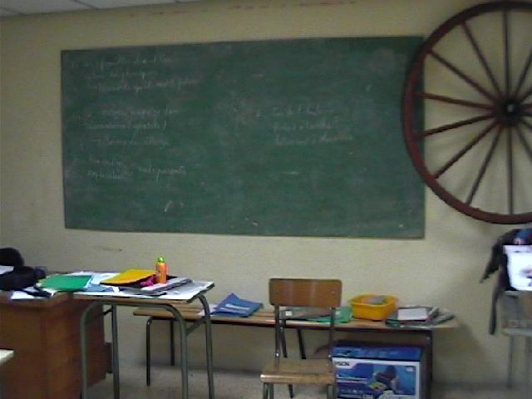
Une très grande classe, pas vraiment facile à ranger ! Les tables sont neuves, c’est nous qui les avons déballées.
Par contre, elles n’ont pas de casier. Il faut donc rentrer toutes ses affaires dans son cartable et le ranger dans une des immenses armoires qui sont sur le côté.
Il fallait ranger la classe chaque fois qu’on sortait : avant le repas de midi, avant le repas du soir et éventuellement, si on l’avait utilisée pour une veillée, avant de se coucher.

Les seules affaires à laisser sur les tables, ce sont l’enveloppe et la pochette d’équipe pour que le maître corrige quand on dort.
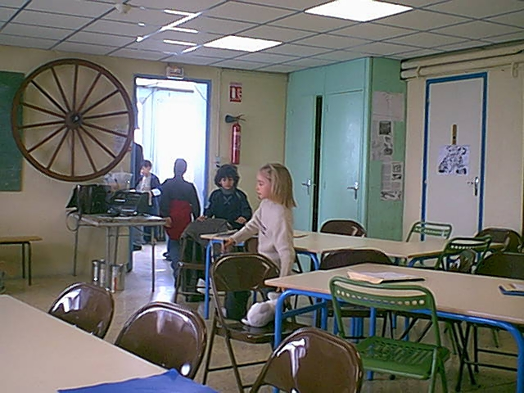
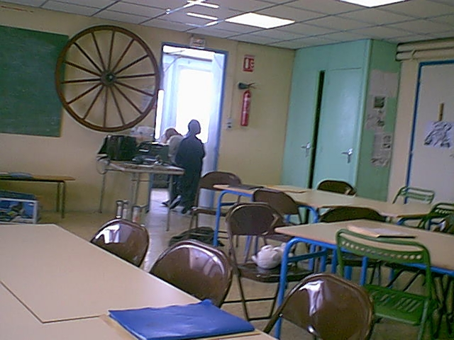
Tous les jours, une équipe devait rester après les autres pour vérifier si la classe était bien rangée.
Si tous les enfants d’une même équipe avaient bien rangé leur matériel scolaire, ils gagnaient 10 points pour le championnat.
Si des affaires traînaient, alors ils n’avaient aucun point.

Sara

